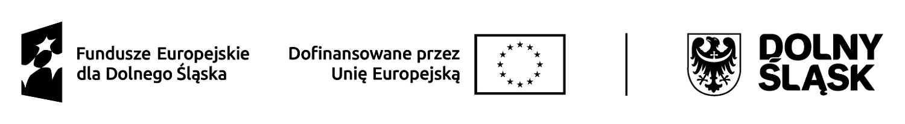

**OPIS PRZEDMIOTU ZAMÓWIENIA**

|  |  |
| --- | --- |
| **Projekt:** | **Poprawa jakości edukacji przedszkolnej w Miejskim Przedszkolu Publicznym im. Św. Mikołaja w Węglińcu** |

|  |  |  |  |  |
| --- | --- | --- | --- | --- |
| **Lp.** | **Wyszczególnienie** | **j.m.** | **Ilość** | **Opis** |
| **CZĘŚĆ II. KARTY OCENY LOGOPEDYCZNEJ DZIECKA** | | | | |
|  | Karty oceny logopedycznej dziecka – diagnoza | zestaw | 1 | Test "Karty Oceny Logopedycznej Dziecka - KOLD" lub równoważny  ***Karty Oceny Logopedycznej Dziecka - KOLD*** to test służący do oceny najważniejszych obszarów mowy dziecka w wieku od 1 miesiąca życia do ukończenia 9 roku życia. Test uzyskał pozytywną rekomendację Polskiego Związku Logopedów.  Badanie testem umożliwia diagnozę dzieci w 12 grupach wiekowych w następujących obszarach:  A. Rozumienie mowy B. Nadawanie mowy C. Reakcje słuchowe D. Narządy mowy E. Artykulacja i sprawność narządów artykulacyjnych (od 2 roku życia) F. Umiejętności pragmatyczno-społeczne (od 3 roku życia)  **Test zawiera:**  **1. Materiał merytoryczny**, który składa się z: - podręcznika, w którym przedstawiono teoretyczne założenia testu i jego główne cechy oraz charakterystykę grupy normalizacyjnej i własności psychometryczne testu, - instrukcji szczegółowych, które zwierają opis, wykonanie i ocenę wszystkich prób diagnostycznych wchodzących w skład testu, **-** kart diagnostycznych, które służą do zapisu prawidłowo i nieprawidłowo wykonywanych prób przez dzieci.  **2. Pomoce diagnostyczne** umożliwiają logopedzie przeprowadzenie diagnozy z dzieckiem i składają się z: - książeczki Materiał diagnostyczny, - łyżeczki,  - okularów,  - imitacji zegarka,  - bransoletki, - piórek, - unikalnych materiałów obrazkowych i tekstowych.  **3.** **Program Komputerowe Karty Oceny Dziecka - KomKOD - moduł KOLD z dwuletnią licencją jednostanowiskową + szkolenie**  Program umożliwia: - przechowywanie diagnoz KOLD w wersji elektronicznej, - tworzenie graficznego profilu rozwoju umiejętności logopedycznych dzieci w każdym badanym obszarze, - generowanie diagnoz opisowych, - automatyczne tworzenie programów terapii w module Karty Oceny Logopedycznej Dziecka - Programy Terapii - KOLD-PT.  **Dodatkowo do testu KOLD dołączone są karty:** - KOLD-PRE służące do funkcjonalnej oceny dzieci posiadających diagnozy od innych specjalistów, np. dla dzieci z niedosłuchem, niepełnosprawnością intelektualną, afazją, - KOLD-W służące do zebrania informacji o rozwoju dziecka podczas wywiadu przeprowadzonego z rodzicem bądź opiekunem, - KOLD-U służące do badań uzupełniających, które obejmują orientacyjne badanie: motoryki dużej, modelu lateralizacji, grafomotoryki, percepcji wzrokowej, koordynacji wzrokowo-ruchowej i pamięci wzrokowej. |